Нейройога
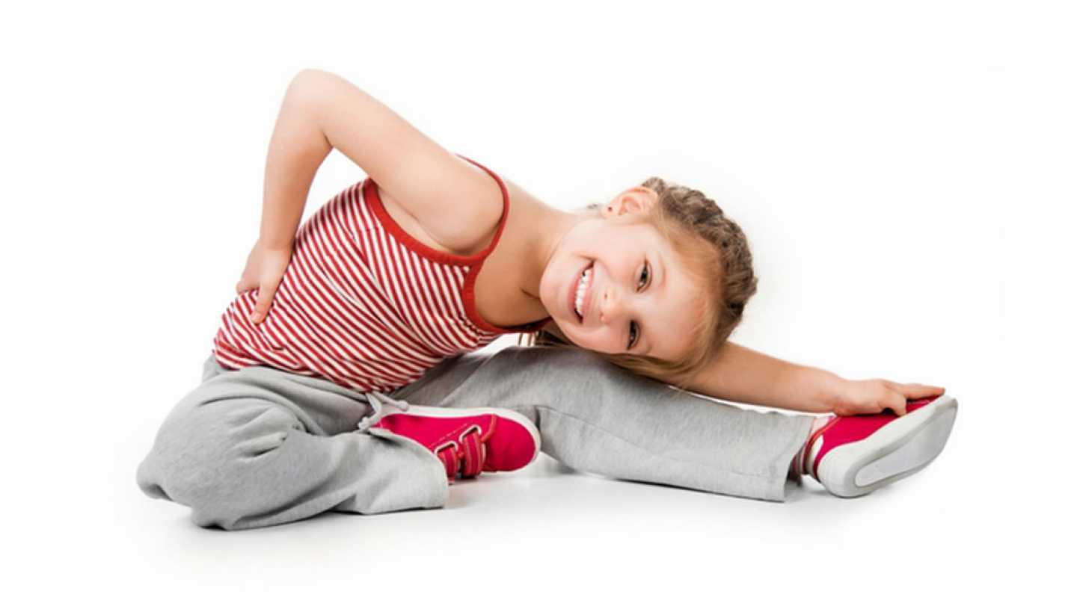
Сказочные комплексы системы Нейройога, это авторская программа, разработанная Кузнеченковой С.О. - психолог, детский нейропсихолог, ведущий специалист Центра управления стрессом (Санкт-Петербург), автор системы Нейройога. Это оздоровительная программа успешно осуществляется в Москве, Санкт-Петербурге, Екатеренбурге, Казани, Омске, Краснодаре и в других городах нашей страны.

Почему нейройога необходима?
Нейройога – комплексная система оздоровления ребенка, включающая в себя как непосредственно нейропсихокоррекционные упражнения, так и упражнения йоги – самого древнего и наиболее основательно разработанного метода развития человека.
Нейропсихокоррекционные упражнения позволяют через тело мягко воздействовать на мозговые структуры и улучшать их слаженное взаимодействие - это эффективно развивает высшие психические функции ребенка - восприятие, память, мышление и речь. Нейропсихологическая коррекция способствует развитию мозга ребенка, улучшению процессов нервной деятельности, повышению умственных способностей, активизируют вестибулярный аппарат и работу лобных долей мозга, которые отвечают за поведение и контроль действий.
Детская йога может помочь ребенку развить гибкость, хорошую осанку и координацию движений, укрепить внутренние органы и улучшить общее состояние, а также быть более сосредоточенным в повседневной жизни (в школе, дома).

Занятия по системе Нейройога необходимы:
- Во-первых, детям с серьезными трудностями в развитии, так как улучшают работу мозга ребенка, что способствует изменениям в лучшую сторону (сторону нормы) психического и неврологического статуса ребенка;
- Во-вторых, детям с обычными способностями, так как, улучшая работу мозга ребенка, способствуют развитию интеллектуальных, психических возможностей в сторону выше стандартных возрастных нормативов по многим параметрам. За счет активизации работы мозга улучшаются память, внимание, восприятие, речь, моторика, мышление, творческие способности;
- В-третьих, детям одаренным, так как помогают оценить, поддержать и развить способности ребенка.
Занятия по программе «Нейройога. Сказочные комплексы» делают ребенка здоровой, гармонично развитой, социализированной личностью.
После прохождения курса занятий ребенок полностью готов к полноценному усвоению любых знаний, к любым школьным нагрузкам, к любой ответственности и к тому, чтобы стать лидером в своем коллективе.

Уникальность программы Нейройога
- Программа универсальна, так как подходит всем детям, как здоровым, так и с трудностями в развитии.
- Предполагает широкий возрастной охват; возможно применение программы для детей любых возрастных групп: от 3-х до 15 лет.
- Упражнения программы просты в выполнении, хорошо закрепляются и создают наивысшую мотивацию к выполнению.
- Каждый комплекс программы включает весь необходимый для развития мозга набор упражнений.
- В процессе выполнения упражнений программы происходит воздействие (и изменение в сторону улучшения) одновременно физической, интеллектуальной и эмоционально-коммуникативной сферы ребенка.
- Программа включает аудио- и видео- сопровождение для комплексного воздействия на все каналы восприятия ребенка и наилучшего закрепления материала.
- Методологическое обеспечение программы базируется на психолого-педагогической и нейропсихологической основах.

Результат

- Улучшение психосоматического здоровья детей: повышение тонуса организма, укрепление иммунитета, вестибулярного аппарата, развитие костно-мышечной структуры, улучшение работы внутренних органов;
- Повышение устойчивости нервной системы, и, как следствие: снижение тревожности, гиперактивности, импульсивности;
- Улучшение сна и аппетита;
- Улучшение поведения, повышение внимательности, усидчивости, умения организовать свою деятельность;
- Развитие интеллектуальной сферы ребенка и познавательной активности;
- Активизация всех высших психических функций ребенка: памяти, речи, мышления, восприятия.

Как это происходит?
Каждый комплекс — сюжетная история, которая превращает занятие нейройогой из простого выполнения упражнений в увлекательную игру. Программа включает аудио- и видео- сопровождение для комплексного воздействия на все каналы восприятия ребенка и наилучшего закрепления материала. Это можно сравнить с приключением, потому что каждое занятие – это своеобразное увлекательное путешествие: «Чудо остров», «Луг», «Море» и т. д.

Что мы делаем
Простые растяжки-разминки с элементами суставной гимнастики - эти упражнения оптимизируют тонус мышц, снимают напряжение, тренируют вестибулярный аппарат, дают прилив бодрости, укрепляют мышцы тела, делают позвоночник более гибким;
- Массажи и самомассажи - стимулируют организм, повышают энергетический потенциал;
- Глазодвигательные упражнения - позволяют расширить поле зрения, повышают тонус организма, улучшают восприятие, развивают межполушарные взаимодействия, активизируют процесс обучения;
- Артикуляционные упражнения -необходимы для укрепления и развития речевого аппарата, улучшения произношения;
- Упражнения на развитие мелкой и общей моторики - направлены на развитие межполушарного взаимодействия, снятие синкинезий (непроизвольных движений), на развитие высших психических функций, на активизацию вестибулярного аппарата и лобных долей мозга, отвечающих за поведение и умение контролировать свои действия, развитие интеллекта, ведь "наш ум находится на кончиках наших пальцев".
- Функциональные упражнения - необходимы для развития коммуникативных навыков, для развития внимания, снижения импульсивности, агрессивности и гиперактивности;
- Дыхательные упражнения - улучшают ритмирование организма, развивают самоконтроль над поведением, снижают гиперактивность и импульсивность, успокаивают и способствуют концентрации внимания, увеличивают объем легких, улучшают кровообращение, производят интенсивный массаж внутренних органов, что способствует общему оздоровлению и улучшению самочувствия;
- Релаксация - предназначена для отдыха, расслабления, успокоения возбужденных мышц, перехода к обычной деятельности.

